**专题06 自然灾害和地理信息技术（学考通关卷）**

|  |  |
| --- | --- |
| 第一部分 | 学考真题精练 |
| 第二部分 | 最新试题测试 |

**第一部分 学考真题精练**

一、单项选择题

（2023·新疆·学考真题）2023年2月6日，土耳其发生7.8级地震，震源深度20千米。震后，中国19支救援队伍立即驰援灾区，播撒了国际人道主义的“种子”。莫霍界面大陆部分平均深度33千米。据此完成下面小题。

1．我国救灾队员要迅速、准确地掌握受灾范围和面积，可利用的技术手段主要是（   ）

A．数字地球和地理信息系统 B．遥感技术和地理信息系统

C．地理信息系统和全球卫星导航系统 D．全球卫星导航系统和数字地球

【答案】1．B

【解析】1．利用遥感技术可以迅速获得受灾地区的影像，然后利用地理信息系统进行分析和描述，从而迅速、准确地掌握受灾范围和面积，因此B符合题意；迅速、准确地掌握受灾范围和面积，不一定要使用数字地球、全球卫星导航系统，排除ACD。故选B。

（2023·新疆·学考真题）我国是受台风和寒潮灾害影响较大的国家之一。图为“我国寒潮和台风的主要移动路径示意图”。据此完成下面小题。

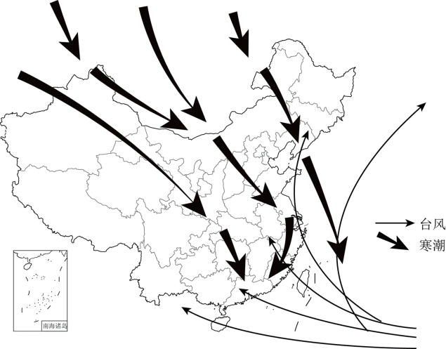

2．图中显示受寒潮影响较小的区域是（   ）

A．海南省 B．内蒙古自治区

C．辽宁省 D．新疆维吾尔自治区

3．下列关于沿海地区防御台风的措施，叙述正确的是（   ）

①海上船只减速慢行 ②居民尽量减少外出 ③密切关注气象预警信息 ④居民及时向低洼地区转移

A．①② B．①④ C．②③ D．③④

【答案】2．A 3．C

【解析】2．读图可知，海南省由于纬度较低，离冬季风的源地远，受寒潮影响较小，而辽宁省、内蒙古自治区、新疆维吾尔自治区等位置偏北，离寒潮源地近，受到影响较大，A符合题意，排除BCD。故选A。

3．台风会带来狂风巨浪，因此海上船只应尽快靠岸进港，而不是减速慢行，①错误；台风会带来狂风、暴雨及许多次生灾害，因此居民尽量减少外出，降低受到伤害的可能必一，②正确；密切关注气象预警信息，对台风天气作出应急方案，从而减轻台风带来的灾害，③正确；台风带来的暴雨有可能引发洪涝灾害，因此居民不能向低洼地区转移，④错误。综上所述，C正确，排除ABD。故选C。

（2023·四川·学考真题）图为某区域地理要素关联图。读图完成下面小题。

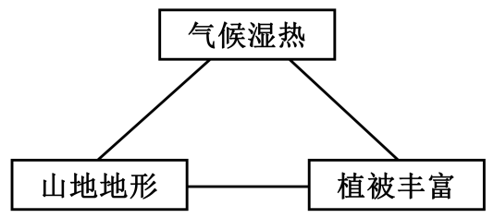

4．据图示信息推测，该区域河流（   ）

A．水流湍急 B．含沙量大 C．结冰期长 D．春汛明显

5．如果该区域植被遭到大量破坏，可能使（   ）

A．泥石流增加 B．地震增多 C．寒潮天气频发 D．地表径流减少

【答案】4．A 5．A

【解析】4．据图可知：该区域气候湿热，地形以山地为主，地势落差大，水流湍急，A正确。气候湿热，结冰期应该较短甚至无，春汛主要由于季节性积雪融水导致，而气候湿热，积雪应该较少，因此春汛不明显，CD错误。该区域植被丰富，含沙量应小，B错误。故选A。

5．如果植被遭到大量破坏，则涵养水源、保持水土的能力下降，地表径流增多，加之山地地形起伏大，因此会导致泥石流增加，A正确，D错误。地震是地球内部物质运动的结果，寒潮是指来自高纬度地区的寒冷空气，在特定的天气形势下迅速加强并向中低纬度地区侵入，造成沿途地区大范围剧烈降温、大风和雨雪天气，因此地震、寒潮与植被破坏关系不大，BC错误。故选A。

（2023·广东·学考真题）据中央气象台发布信息，2018年11月24日20时至11月25日20时，北京北部、河北北部和西部、山西东部等地区森林火险气象等级较高。据此完成下面小题。

6．上述地区在该时段森林火险气象等级较高的主要原因可能有

①空气湿度小  ②气温较高  ③人口密集  ④风力较大

A．①② B．①④ C．②③ D．③④

7．森林火险气象等级较高时，当地采取的最合理的防灾措施是

A．紧急撤离全部居民 B．加强监测与预报

C．大规模砍伐森林 D．加固木质建筑物

【答案】6．B 7．B

【解析】6．人口密集不属于气象等级，故排除与③有关的答案。11月下旬，我国北方地区气温较低，深秋时节多大风天气，故B正确、A错误。

7．森林火险气象等级较高时，发生火灾的可能性增大，应加强监测与预报，故B正确。紧急撤离全部居民应在火灾发生时，故A错误。大规模砍伐森林会加剧生态环境问题；加固木质建筑物不能防御火灾，故C、D错误。

（2023·广东·学考真题）2021年7月17日—22日,河南多地遭遇特大暴雨袭击,20日2时—21日2时,郑州市日累计降雨量达622.7mm,引发地铁、楼房进水,车辆被淹。据此完成下面小题。

8．为监测此次内涝的发展变化,可采用的地理信息技术是（   ）

A．GPS B．RS C．GIS D．BDS

【答案】8．B

【解析】8．题干说要监测此次内涝的发展变化，属于对面状地理信息的动态监测，应借助RS技术，B正确；GPS和BDS主要用于地理信息的定位和导航，AD错误；GIS主要用于对地理信息的查询、分析、预测、规划等，C错误。故选B。

（2023·北京·学考真题）2022年11月12日，北京市气象台发布寒潮蓝色预警。据此完成下面小题。

9．寒潮对北京地区的影响是（   ）

A．河流泥沙淤积 B．大风降温 C．土壤严重缺水 D．树木枯死

10．防御寒潮的主要措施有（   ）

①关注天气预报预警②增加野外考察活动③提醒居民添衣保暖④做好通信设施维护

A．①②③ B．①②④ C．①③④ D．②③④

【答案】9．B 10．C

【解析】9．冬季寒潮带来的降水以固态形式的降雪为主，且往往降水量较少，流水侵蚀作用较弱，不会导致河流泥沙淤积，A错误；寒潮过境带来雨雪、降温、大风天气，B正确；寒潮带来的大气降水可以缓解土壤缺水，不会导致树木枯死，C、D错误。故选B。

10．寒潮可能带来大风低温冻害，应利用现代科技天气预报的预警，及时添置衣物，做好通信设施的维护，①③④正确，C正确；寒潮期间应该减少不必要的野外活动。A、B、D错误。故选C。

（2023.7·浙江·学考真题）下图为某同学在浙江某地研学时拍摄的湖泊照片。据此完成下面小题。

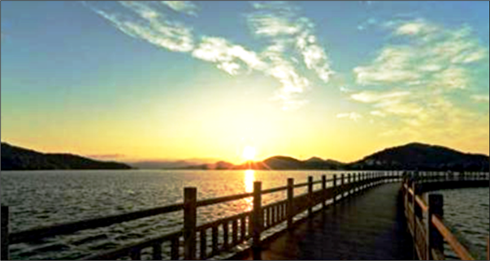

11．要获取该湖的三维坐标（经度、纬度和海拔）,需借助的地理信息技术是（   ）

A．遥感技术 B．人工智能 C．地理信息系统 D．全球卫星导航系统

【答案】11．D

【解析】11．全球卫星导航系统是能在地球表面或近地空间的任何地点为用户提供全天候的3维坐标和速度以及时间信息的空基无线电导航定位系统，要获取该湖的三维坐标（经度、纬度和海拔）,需借助的地理信息技术是全球卫星导航系统，D正确；遥感、人工智能、地理信息系统无法提供三维信息，ABC错误，故选D。

（2022·天津·学考真题）海南省的海花岛景区由三个独立的离岸式岛屿组成，填海面积约8平方千米，距海岸线约600米，总跨度约6.8千米。据此完成下面小题。



12．最适宜在海花岛生长的植被属于（   ）

A．温带植被 B．寒带植被 C．热带植被 D．苔原植被

13．海花岛建成后需要重点防御的自然灾害是（   ）

A．地震 B．台风 C．滑坡 D．泥石流

【答案】12．C 13．B

【解析】12．海南省海花岛位于热带地区，最适合在海花岛生长的植被属于热带植被，C正确。故选C。

13．海花岛建成后需要重点防御的自然灾害是台风，海南岛夏秋季节经常有台风登陆，台风带来狂风、暴雨、风暴潮等灾害。B正确。地震不经常发生；地形起伏小，滑坡、泥石流较少，ACD错误。故选B。

二、综合题

14．（2022·江苏·学考真题）阅读材料，回答下列问题。

材料一  许多灾害的发生具有一定关联性，甚至形成灾害链。地震可能直接或间接引发多种灾害。即时获取地震相关数据并发布预警信息，能够在一定程度上减轻灾情。

材料二  2021年12月22日21时46分，常州市天宁区发生4.2级地震。相关部门成功预警此次地震，周边城市获得时长不等的预警信息。下图为“地震预警过程示意图”。

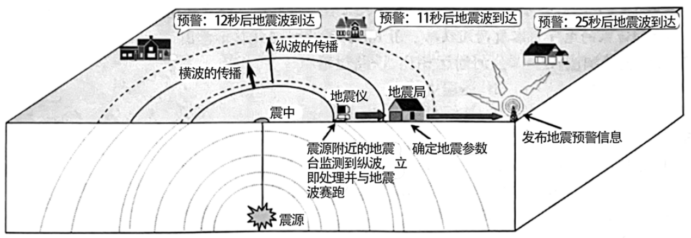

(1)根据下图中的灾情描述，写出灾害名称。

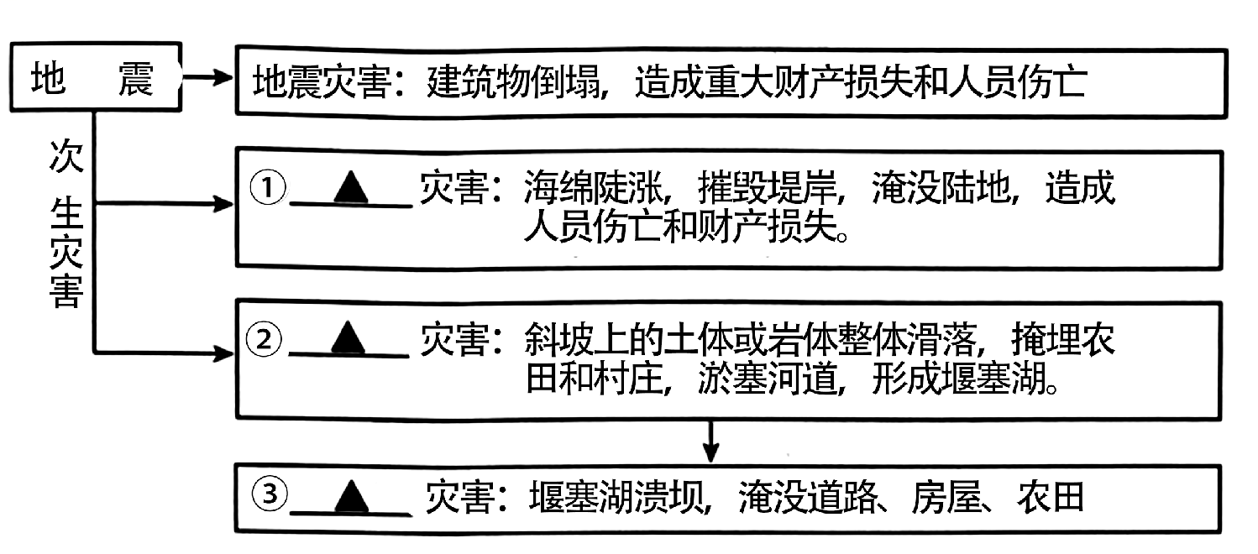

(2)地震预警利用了两个重要的“时间差”：一是地震波中破坏性较小的 先到达，二是信息传播的速度比地震波传播速度更；不同城市获取的预警时长不同，主要与 有关。

(3)收到地震预警信息时，如果时间紧迫，无法逃离，身处室内的你如何避灾？

【答案】(1)①--海啸；②--滑坡；③--洪灾

(2) 纵波 距离

(3)躲在坚固的床或者桌下，远离窗户。

【详解】（1）海底地震容易引起海啸，海水陡涨，水位升高，淹没陆地。斜坡上的土体、岩体整体滑落，形成滑坡。堰塞湖溃坝，引发洪灾，淹没道路、房屋、农田。

（2）地震预警利用了两个重要的“时间差”：一是地震波中破坏性较小的纵波（速度快于横波）先到达，横波后到达，左右摆动，引起破坏；二是信息传播的速度比地震波传播速度更；不同城市获取的预警时长不同，主要与城市与震中的距离远近不同有关。

（3）如在室内地震时切勿直接冲出房屋，应躲在坚固的床或者桌下，远离窗户因为窗玻璃可能被震碎。

**第一部分 最新试题测试**

一、单项选择题

（2023·全国·高一学业考试）下图为我国自然灾害区划示意图。读图完成下面小题。

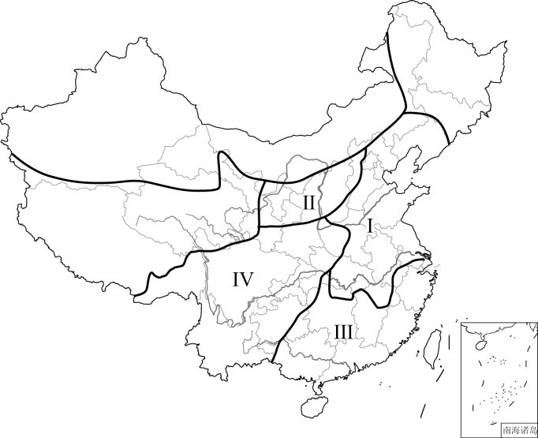

1．地区Ⅰ最主要的自然灾害是（   ）

A．寒潮 B．台风 C．旱涝 D．地震

2．泥石流是地区Ⅳ分布最为集中的自然灾害，其自然原因有（   ）

①地形崎岖②全年降水少，年际变化大③地表基岩广布④地表岩石破碎，松散碎屑物多

A．①② B．②③ C．①④ D．②④

3．干旱与洪涝是我国分布最广的两种自然灾害，下列措施既能防洪又能抗旱的有（   ）

①植树造林②修建水库③疏浚河道④打机井

A．①② B．①④ C．②③ D．③④

【答案】1．C 2．C 3．A

【解析】1．图中Ⅰ地区位于我国河南，降水集中多暴雨，最主要的自然灾害是旱涝，C正确；台风主要影响沿海地区，B错；寒潮灾害对该地区影响小，A错误；该地区地震灾害少，D错误。故选C。

2．从图中春Ⅳ地区位于我国西南，泥石流多发的原因是地形崎岖，地表岩石破碎，松散碎屑物多，①④正确；Ⅳ地区为亚热带季风气候，全年降水较多，且集中在夏季，②错；地表基岩广布不易发生地质灾害，③错误。综上所述，C符合题意，排除ABD。故选C。

3．植被有涵养水源的功能，植树造林既能防洪又能抗旱，①正确；修建水库可在丰水期存水，枯水期放水，既可防洪又能抗旱，②正确；疏浚河道有利于洪水下泄，可防洪，但不能抗旱，③错；打机井可抗旱，但不能防洪，④错。综上所述，A符合题意，排除BCD。故选A。

（2023秋·高一单元测试）读“华北海河某支流流域图”（下图），完成下面小题。

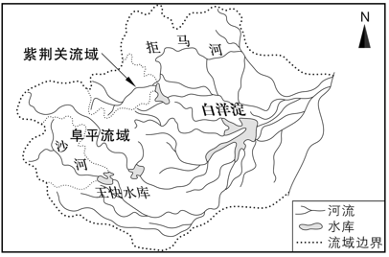

4．下列不属于该河中下游地区多洪涝灾害的原因是（   ）

A．降水集中 B．地势低平

C．水库较多 D．支流众多

5．若图示区域雨季7-8月正常时间出现，则下列有关该区域洪涝灾害危害的叙述，错误的是（   ）

A．淹没村庄，造成人员伤亡、财产损失

B．淹没耕地，造成冬小麦减产或绝收

C．冲毁公路、铁路，导致交通中断

D．冲毁供水、供电设施，导致停水停电

【答案】4．C 5．B

【分析】4．观察图中信息，该河流属于海河流域，其中下游地区多洪涝灾害的原因是地势低平，排水不畅；属于温带季风气候，降水集中于夏季；图中显示支流众多，上游来水量大，故ABD正确，但不符合题意；水库对洪涝灾害具有调节作用，若水库较多，可调节河流径流，不容易发生洪涝灾害，故C错误，符合题意。答案选C。

5．图示区域属于华北地区，华北地区的雨季正常出现时间为7、8月份，此时区域内降水集中，洪涝灾害易淹没村庄，从而造成人员伤亡、财产损失；水量较大，可能冲毁公路、铁路，导致交通中断；冲毁供水、供电设施，导致停水停电，故ACD正确，不符合题意；7、8月份该区域种植的冬小麦早已收割完毕，故不会造成冬小麦减产或绝收，故B符合题意。答案选B。

（2023秋·高一校考课前预习）读“地质灾害景观示意图”，完成下列小题。

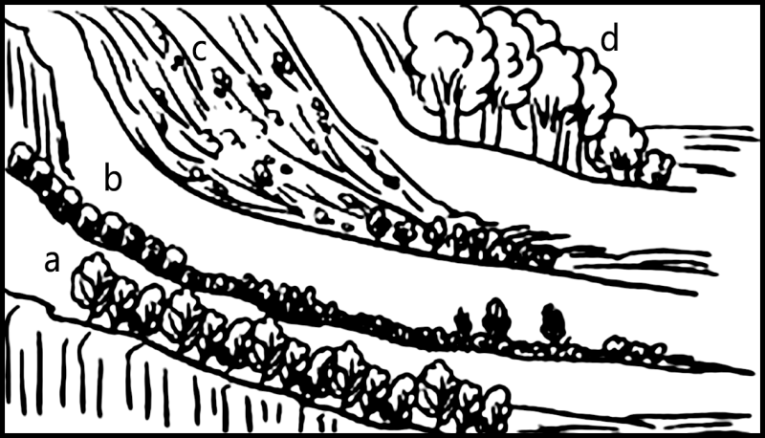

6．反映泥石流现象的是（   ）

A．a B．b C．c D．d

7．有关滑坡和泥石流的说法，正确的是（   ）

①滑坡就是冰川在重力和压力作用下向下滑动的现象

②泥石流就是特大洪水暴发

③滑坡和泥石流都会破坏农田、村舍、道路等，危及人类生命与财产安全

④滑坡和泥石流是一种分布较广的自然灾害

A．①② B．③④ C．①③ D．②④

【答案】6．C 7．B

【解析】6．泥石流是在坡度较陡的沟谷中形成的饱含石块和泥土的特殊洪流，图中反映泥石流现象的是c，C正确。a、b、d三处地表物质稳定，不能反映泥石流现象，ABD错误。故选C。

7．滑坡不是冰川运动引起的。泥石流是山地沟谷中含有大量固体碎屑物和水的混合体，不能将泥石流说成是特大洪水暴发，特大洪水是气象灾害，而泥石流是地质灾害，当然，特大洪水更易引发泥石流。滑坡和泥石流都会破坏农田、村舍、道路等，危及人类生命与财产安全。滑坡和泥石流是一种分布较广的自然灾害。③④正确。①②错误。B正确。故选B。

8．（2023秋·河北石家庄·高三河北新乐市第一中学校考期中）2023年8月24日，日本将冷却烧毁核反应堆的核污水排入海洋，引起全球关注。下图1显示了福岛第一核电站的地理位置，图2为不同时期厂区内土地利用类型的变化，显示新修建了密密麻麻的圆形核污水储水罐。完成小题。

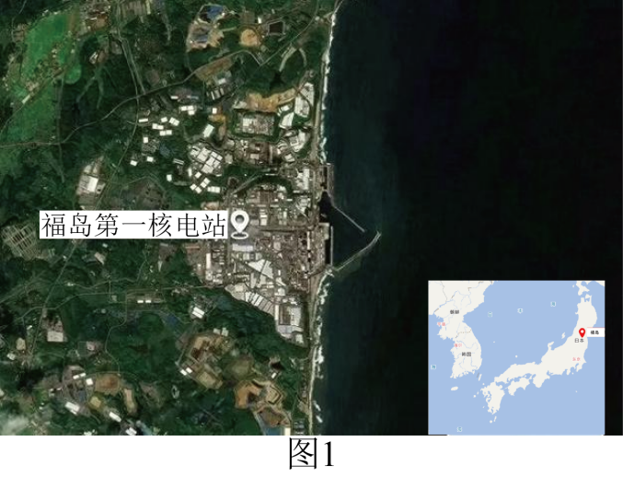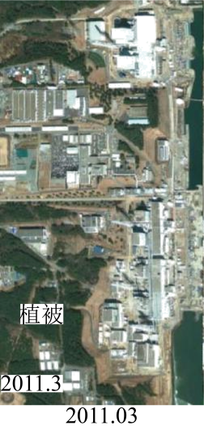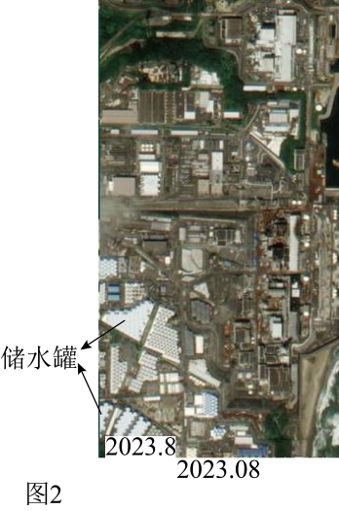

地理信息技术可以帮助我国对核污水的实时监测及分析，下列说法正确的是（   ）

①卫星遥感监测水质变化情况

②地理信息系统制定应急预案

③近地遥感获取储水罐的经纬度位置

④地理信息系统模拟核污水的传播路径和速度

⑤全球卫星导航系统对核污水扩散进行追踪

A．①②④ B．①③④ C．②③④ D．②④⑤

【答案】A

【详解】遥感（RS）技术广泛应用于资源调查、灾害监测、环境监测、工程建设及规划、军事侦察、海上交通、海洋渔业等，故可以利用卫星遥感监测水质变化情况，①正确；全球卫星导航系统（GNSS）以其精度高、速度快、费用省、操作简便等特性而被广泛应用于农业、林业、水利、交通、探险旅游、航空、测绘、安全防范、军事、电力、通讯、城市管理等部门和领域，它的最大特点在于工作对象是一个“点”或“多个点”，因此可以利用全球卫星导航系统获取储水罐的经纬度位置，但利用全球卫星导航系统对核污水扩散进行追踪是做不到的，故③⑤错误；地理信息系统（GIS）能解决包括地物空间分布及地理位置分析、趋势分析、模式分析，以及模拟结果等问题，现已广泛应用于资源管理、测绘、城乡规划、灾害监测、环境管理、市场分析、宏观决策等许多方面，故可以利用地理信息系统制定应急预案、模拟核污水的传播路径和速度，②④正确。故①②④正确，故选A。

（2023·全国·高一学业考试）据中国地震台网测定，2022年1月8日1时45分在青海海北州门源县（北纬37.77度，东经101.26度）发生6.9级地震，震源深度10千米，太原有明显震感。据此完成下面小题。

9．关于本次地震的叙述，正确的是（   ）

A．本次地震震源位于地壳 B．地震发生时，青海湖内的鱼儿感到左右摇晃

C．本次地震破坏性小 D．本次地震震源位于地幔

10．下列影响地震对地面破坏程度的选项中，组合正确的是（   ）

①震级越大，破坏越大②震源越深，破坏越大

③震中距越大，破坏越大④断层越发育，破坏越大

A．②③ B．①② C．②④ D．①④

【答案】9．A 10．D

【解析】9．地壳与地幔的分界面是莫霍界面，深度大约是33千米，震源深度10千米，所以震源在地壳，A正确；D错误；鱼在水中，通过液体传播，纵波在固液气中传播，运动方向是上下，横波只能在固体中传播，方向是左右，所以地震发生时，青海湖内的鱼儿感到上下摇晃，B错误；6级以上属于强震，可以造成较大破坏，C错误；故选A。

10．震级越大，破坏越大，①正确；震源越浅，距离地面越近，破坏越大，②错误；震中距是距离震中的距离，距离震中越近，破坏越大，③错误；断层越发育，岩石越破碎，破坏越大，④正确；D正确；故选D。

（2023秋·全国·高一随堂练习）“穷窝子，水袋子，栽架子屋，绑架子床，水一来就去逃荒。”荆江（长江在湖北枝城到湖南城陵矶河段）流域的老人们，多半记得这一则民谚。结合下图，完成下面小题。

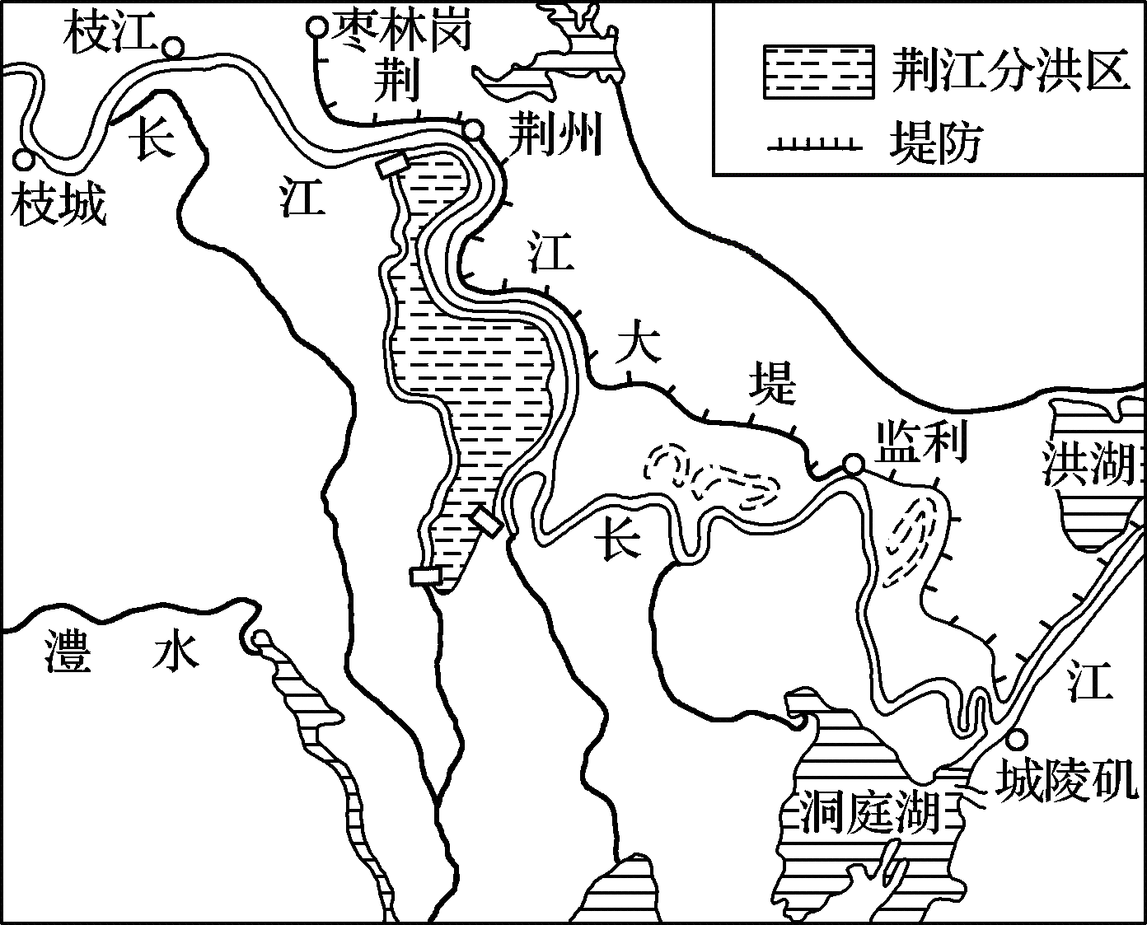

11．荆江流域洪涝灾害多发的原因有（   ）

①地势低洼，易积水②属于亚热带季风气候，降水变率大

③无天然入海河道，泄洪不畅④多曲流，排水不畅

A．①②④ B．②③④ C．①③④ D．①②③

12．该地采取的防洪工程措施最合理的是（   ）

A．深挖河道 B．修筑大堤 C．植树造林 D．加强洪水监测

【答案】11．A 12．B

【解析】11．从图中可看出，荆江河段“九曲回肠”，多曲流，水流缓慢，且多洼地，易积水，①④正确；长江中游地区属于亚热带季风气候，降水变率大，夏季多暴雨，这是洪涝灾害多发的气候原因，②正确；长江本身就是天然入海河道，其泄洪通道畅通，③错误。由此可知，A正确，BCD错误。故选A。

12．深挖河道会破坏河流的输沙平衡，易增加对大堤的侵蚀，不是可取的措施，A错误；修筑大堤能够提高对洪水的防御能力，是合理的工程措施，B正确；该地区地势低平，通过植树造林防治洪灾，效果不明显，C错误；加强洪水监测属于非工程措施，D错误。故选B。

（2023秋·全国·高一随堂练习）在山区公路和铁路旁经常可以看到如下图所示的工程设施。读图完成下面小题。

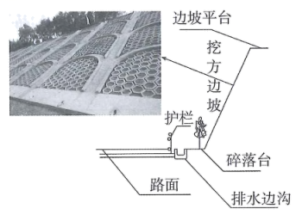

13．图中的防护工程主要针对的自然灾害有（   ）

①地震②滑坡③崩塌④山洪

A．①②③ B．②③④ C．①②④ D．①③④

14．图中边坡上网格状装置的主要功能是（   ）

A．加快径流流速 B．保持水土 C．促进蒸发 D．美化环境

【答案】13．B 14．B

【解析】13．挖方边坡、护栏、碎落台可以防御滑坡、崩塌，排水边沟可减轻山洪灾害带来的危害，②③④正确；图中的防护工程并不能减轻地震带来的危害，①错误，B正确，ACD错误。故选B。

14．挖方边坡上网格状装置可以减缓地表径流流速，A错误，拦截泥沙，起到保持水土的作用，B正确，对促进蒸发、美化环境作用较小，CD错误。故选B。

（2023秋·全国·高一随堂练习）发生自然灾害并达到应急响应程度时，应按照国家有关自然灾害的应急预案，调动救援物资和人员，尽快稳定社会秩序。读灾中应急行动示意图，完成下面小题。

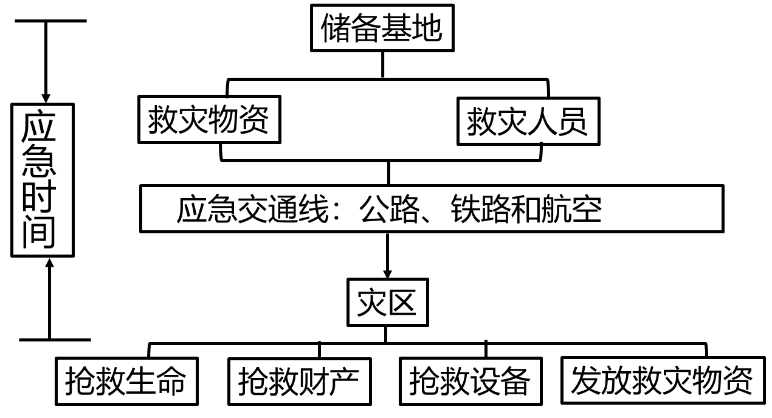

15．某救灾物资储备基地储备的救生类物品主要是救生圈、救生舟、救生衣等。该基地及其附近地区最主要的自然灾害是（   ）

A．寒潮 B．洪灾 C．旱灾 D．泥石流

16．影响应急时间的主要因素有（   ）

①储备基地到灾区的距离②救灾物资的数量③应急交通线的通行能力④救灾人员的数量

A．①② B．③④ C．①③ D．②④

【答案】15．B 16．C

【解析】15．救灾物资储备基地的救生类物品应主要服务于附近地区的应急救灾，所以储备的物资与附近地区的灾害类型密切相关。救生圈、救生舟、救生衣都是在发生洪灾时要用的物品，所以可判断该基地及其附近地区最主要的自然灾害是洪灾，B正确；而寒潮、旱灾和泥石流几乎不会用到救生圈、救生舟、救生衣，ACD错误。故选B。

16．储备基地距离灾区越近，则应急时间越短，相反则越长；应急交通线的通行能力越强，则应急事件越短，相反则越长。从图中可看出，应急时间的长短不仅与储备基地到灾区的距离有关，还与应急交通线的通行能力有关，①③正确；而救灾物资的数量救灾人员的数量对应急时间的影响相对较小，②④错误。故C正确，ABD错误。故选C。

（2023秋·黑龙江佳木斯·高一校联考期中）2021年10月13日，台风“圆规”在海南省琼海市沿海地区登陆。下图为台风“圆规”卫星图像。北斗卫星导航系统是中国自主建设的卫星导航系统，为全球用户提供服务。据此完成下面小题。

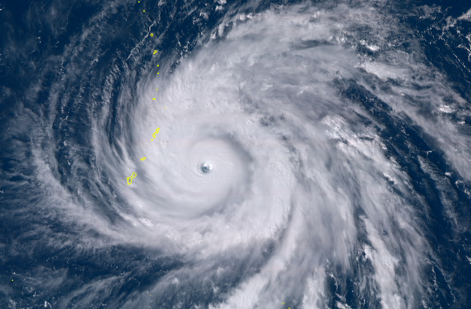

17．获取台风“圆规”卫星图像主要用到的地理信息技术是（   ）

A．遥感技术 B．地理信息系统 C．全球定位系统 D．虚拟现实技术

18．北斗卫星导航系统的主要功能包括（   ）

①观测月球     ②定位       ③太空摄影     ④导航

A．①③ B．①④ C．②④ D．②③

【答案】17．A 18．C

【解析】17．获取台风“圆规”卫星图像主要用到的地理信息技术是遥感技术，A正确；地理信息系统侧重分析，获取台风“圆规”卫星图像，不需要分析，B错误；全球定位系统起定位的作用，获取台风“圆规”卫星图像，不需要定位，C错误；虚拟现实技术不是地理信息技术，D错误。故选A。

18．北斗卫星导航系统属于全球卫星导航系统，其功能主要是提供定位导航信息，②④正确；利用天文望远镜可以进行月相观测，①错误；遥感可以进行太空摄影，③错误，故C正确，ABD错误。故选C。

（2023秋·河北张家口·高二河北省尚义县第一中学校联考阶段练习）2023年7月29日起，受台风杜苏芮残余环流与副热带高压、台风卡努水汽输送、地形综合作用等影响，中国北京市及周边地区出现灾害性特大暴雨天气。这次极端降雨给当地的农业生产造成了严重影响。据初步统计，超过50000公顷的农田被淹没，其中成灾19400公顷、绝收5500公顷。据此完成下面小题。

19．在暴雨中，快捷而准确的监测洪水水位宜采用（   ）

A．地理信息系统技术 B．遥感技术

C．全球卫星导航系统技术 D．多媒体技术

20．统计受灾情况，估算农业损失，辅助灾后救助宜采用（   ）

A．GIS技术 B．RS技术 C．GNSS技术 D．5G技术

【答案】19．B 20．A

【解析】19．遥感技术可以从高空获取受灾地区影像，快捷而准确监测洪水水位，B正确；地理信息系统技术主要用于分析、处理、查询地理信息，不能快捷而准确的监测洪水水位，A错误；全球卫星导航系统技术主要功能是定位和导航，不能快捷而准确的监测洪水水位，C错误；多媒体技术不属于地理信息技术，D错误。故选B。

20．地理信息系统技术（GIS）主要用于分析、处理、查询地理信息，可以用于统计受灾情况，估算农业损失，辅助灾后救助等，A正确；遥感（RS）技术主要用于获取地理信息，不能统计受灾情况，估算农业损失，辅助灾后救助，B错误；全球卫星导航系统（GNSS）主要功能是定位和导航，不能统计受灾情况，估算农业损失，辅助灾后救助，C错误；5G是移动通信技术，不能统计受灾情况，估算农业损失，辅助灾后救助，D错误。故选A。

**二、综合题**

21．（2023·全国·高一学业考试）读图文材料，回答下列问题。

下左图为“西北太平洋台风移动的主要路径示意图”，下右图为“侵入我国的寒潮路径示意图”。

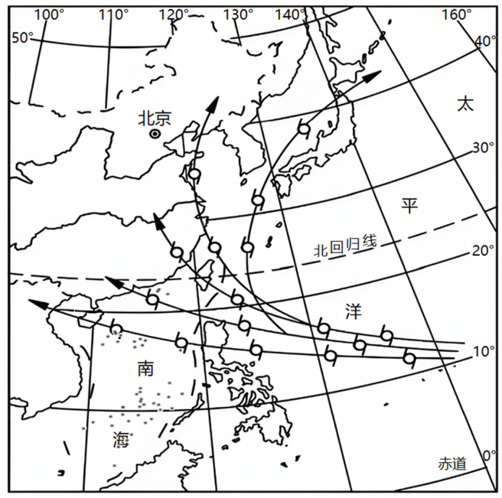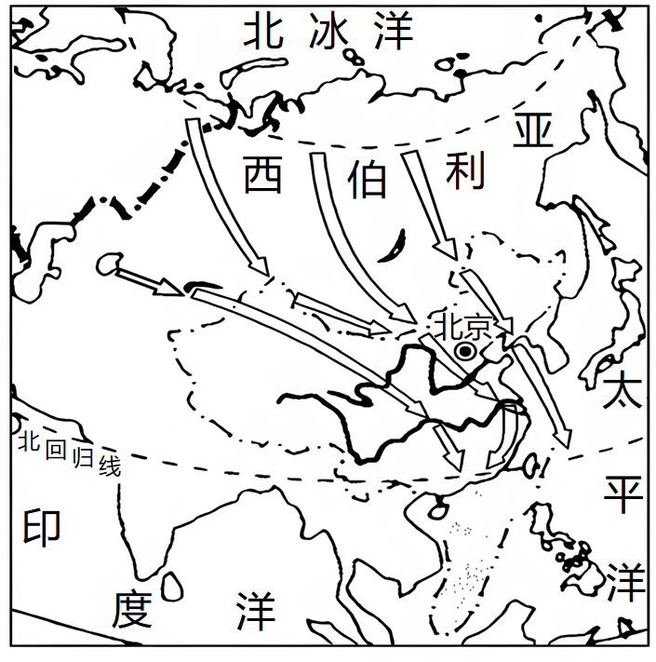

(1)影响我国的台风发源于 洋、侵入方向主要是自东南向西北。我国台风灾害主要分布在 （填“西北”或“东南”)地区。

(2)寒潮对农业生产的影响很大，冬季农作物遭受冻害，农作物 (填“增产”或“减产”)；但由于冬季低温， 减少，有利于来年农作物生长。

(3)台风影响地区常常由于 引起 (填“风暴潮”或“海啸”)、山洪暴发，破坏人们的生命财产安全；但带来的雨水能够缓解部分地区的 。

【答案】(1) 太平 东南

(2) 减产 虫害

(3) 狂风暴雨 风暴潮 旱情

【详解】（1）结合图可看出：我国的台风发源于太平洋；“侵入方向主要是自东南向西北”，侵入过程中，台风势力逐渐减弱，故我国台风灾害主要分布在东南地区。

（2）结合所学知识：寒潮使农作物遭受冻害，会造成农作物减产。同时低温会使病虫害减少有利于来年农作物的生长。

（3）结合所学知识：风暴潮是由台风、温带气旋、冷锋的强风作用和气压骤变等强烈的天气系统引起的海面异常升降，造成生命财产损失的灾害性的现象；海啸是由海底地震、火山爆发、海底滑坡或气象变化产生的破坏性海浪；所以台风影响地区常常由于狂风暴雨引起风暴潮；台风短时间内带来大量降水，能够缓解部分地区的干旱状况。

22．（2023·全国·高三专题练习）读下图，回答问题。

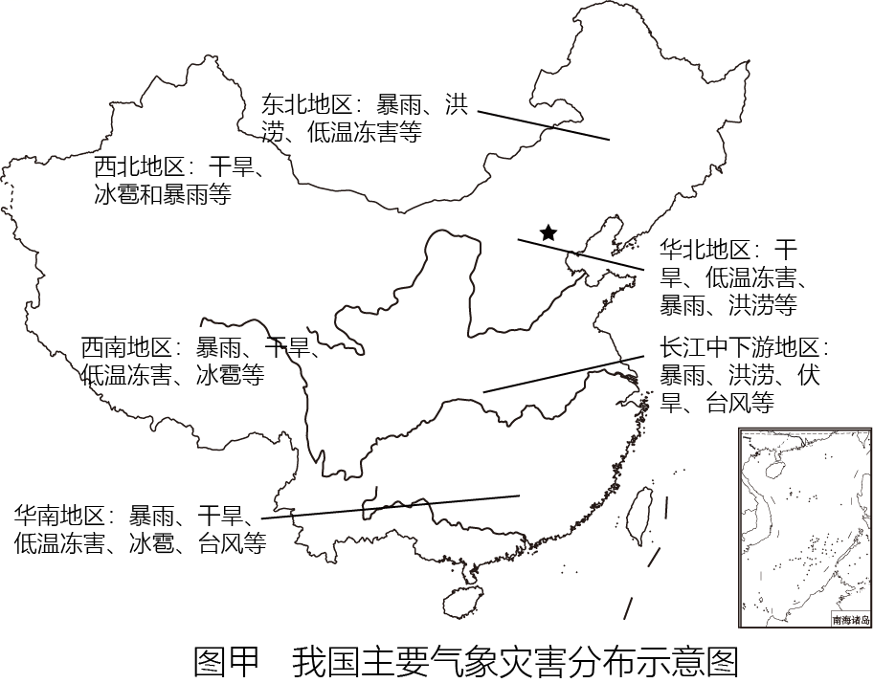  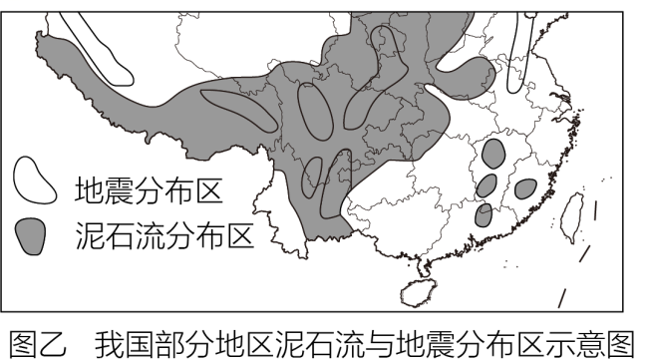

(1)在各种气象气候灾害中，具有全国性的是 。

(2)我国受低温冻害影响的地区有 。

(3)干旱灾害影响我国范围广，其中华北地区干旱发生的时间是 ，长江中下游地区干旱发生的时间是 。

(4)影响我国东南沿海的台风，其有益的方面是 。

(5)从图乙中看，我国西南地区是地震和泥石流的多发地区，特别是在 、 和 （写简称）三省交界地区形成了以地震、滑坡、泥石流为主的地质灾害系统。导致上述地区三种地质灾害多发的主要自然原因是什么 ？

【答案】(1)干旱

(2)东北、华北、华南

(3) 春季 7、8月

(4)带来降水，缓解伏旱

(5) 川 滇 黔 该地带地壳运动强烈，地震频发且震级高，山体断裂发育，岩石破碎，风化严重；加上干湿季分明，暴雨集中，使滑坡、泥石流灾害多发

【详解】（1）阅读上图可知，我国西北、华北、长江中下游地区、华南地区、西南地区均有干旱发生，表明干旱是具有全国性的气象灾害。

（2）阅读上图可知，我国东北、华北、华南均有低温冻害发生，表明这些地区受低温冻害影响较大。

（3）其中华北地区干旱发生的时间是春季(春季气温回升，蒸发强烈，但降水少)，长江中下游地区由于7、8月份受副高控制，受伏旱天气影响，易发生干旱。故答案为：春季；7、8月。

（4）影响我国东南沿海的台风，发生的时间一般是8、9月份，其有益的方面是带来大量降水，同时也缓解伏旱和夏季的高温酷暑。

（5）从图乙中看，我国西南地区是地震和泥石流的多发地区，特别是在川滇黔三省交界地区形成了以地震、滑坡、泥石流为主的地质灾害系统。导致上述地区三种地质灾害多发的主要自然原因从降水、地形、地质方面讲行分析。从地质方面分析，该区域距离板块交界处较近，地壳运动强烈，地震多发，山体不稳定，岩石破碎。破碎的岩石在风化作用下，更加破碎，具备灾害发生的物质条件。从降水条件分析，夏季降水量大，降水集中，冲刷作用强。